# 

# Universidad Autónoma de Nuevo León

Facultad de Ciencias Físico Matemáticas

Laboratorio de Diseño Orientado a Objetos

Semana #6

Profesor:

Miguel Angel Salazar

Estudiante:

Angel Adolfo Pacheco Mazuca

1656991

En esta practica usaremos el mismo proyecto de el laboratorio pasado, modificando una serie de cosas para lograr nuestro objetivo final de esta pagina.

Empezamos borrando el html que tiene por defecto y creamos un jsp que es muy similar al html y dentro de el creamos un form con la siguiente estructura.

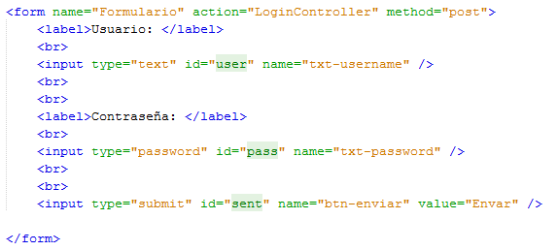

Después de esto creamos un servlet como los que hemos visto hasta ahora solo que en esta ocasión borraremos todo lo que se encuentra dentro del método processRequest en el cual modificamos y debe quedar de esta forma.

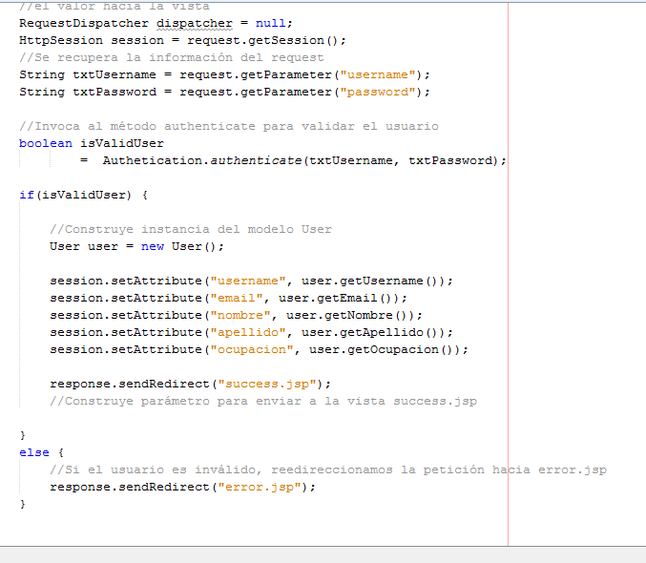

Dentro de nuestro proyecto crearemos una clade de java con el nombre de user el cual deberá contener unos strings como se muestra en la siguiente imagen.

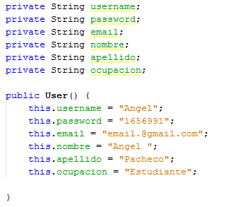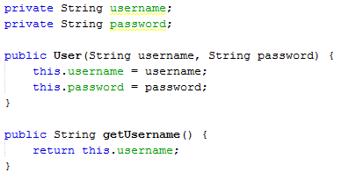

De la misma manera debemos de crear otra clase la cual nos servirá para autenticar el pequeño login que habíamos hecho en el jsp

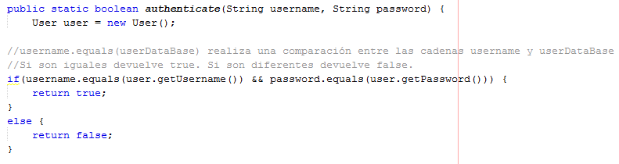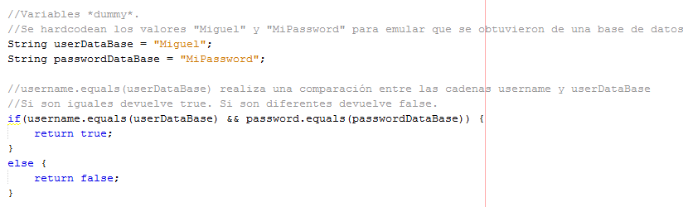

Deberá quedar como se muestra en la imagen,

Para poder hacer que todo nuestro modelo funcione debemos importar uas clases a nuestro servlet

import javax.servlet.RequestDispatcher;

import laboratorio5.models.User;

import laboratorio5.models.Authentication;

Despues debemos crear otro jsp con el nombre de success.jsp y dentro de el deberá tener la estructura siguiente:

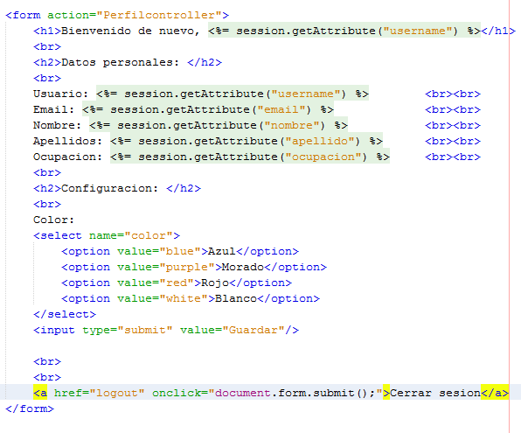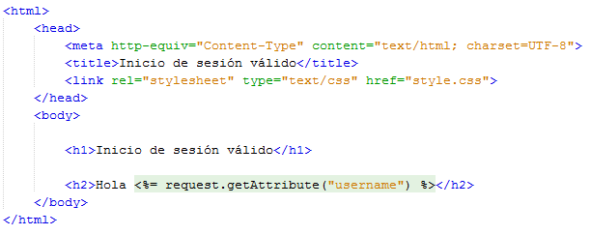

Y tendremos que crear otro jsp con el nombre de error.jsp el cual deberá tener la siguiente forma en su estructura:

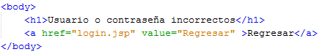

Aquí es la parte en la que cambia ya que debemos crear dos clases mas “logout” y “Perfilcontroller” en los cuales tendremos que tener lo que a continuación se muestra:

Servlet (Perfilcontroller)

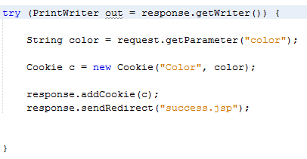

Dentro de este servlet se declara un String con el valor que obtuvimos por medio del request de la página de success y luego creamos una variable de tipo Cookie a la cual de daremos el nombre de “Color” y el valor de la variable “color”.

Agregamos una cookie al response con los valores de la variable que creamos antes y nos dirigimos de nuevo a success.

Sevlet (logout)

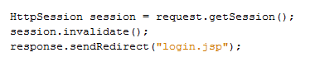

Obtenemos la sesión activa luego la invalidamos y regresamos al login.jsp para iniciar sesión nuevamente, este código se ejecuta al dar click en cerrar sesión que está en la página de success.

Dentro de success agregamos este código

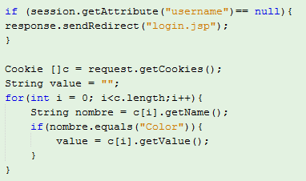

El cual busca la cookie que tenga el valor de Color y luego de esto toma el valor de esta y en el body tenemos de esto



Que cambia el fondo con el valor que tenga la cookie

Para probar la aplicacion debemos de colocar en la barra de direcciones la siguiente liga: <http://localhost:8080/login-mvc/login.jsp>

En este caso es login-mvc por el nombre del proyecto puede cambiar según su nombre del proyecto.

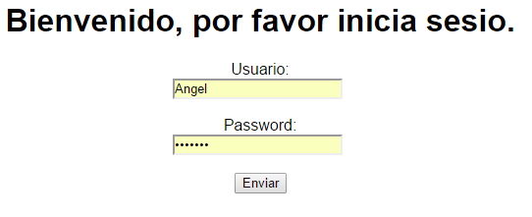

Tenemos como usuario “Angel” y password “1656991”, después pasa a la parte de perfil el cual nos muestra la siguiente información,

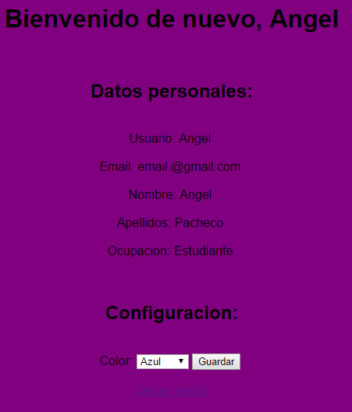

Como ya había iniciado sesión y configurado un color me aparece de esa manera, si cambiamos de color en el select y le damos en guardar, nos aparecerá el nuevo color

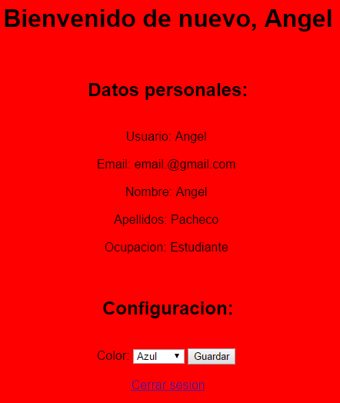

Si damos en cerrar sesion serraara la sesion y nos mandara a login.



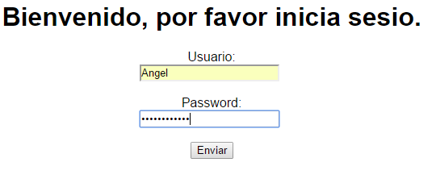

Inicio de sesion invalido ☹

